

**NOMBRES:** CHAQUI LUIS, MONTALVO MARÍA AUGUSTA

**NIVEL:** QUINTO SISTEMAS

**FECHA:** 22/02/2019

**GUÍA SERVIDOR WEB EN CENTOS 5**

1. Abrir terminal en CENTOS5
2. Ingresamos al archivo httpd.conf que está ubicado en la carpeta /cd/httpd/conf

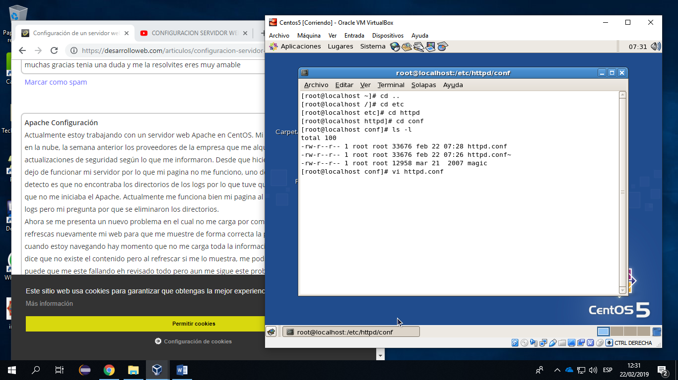

1. Modificamos el archivo httpd.conf
   1. ServerName [www.servweb.com:80](http://www.servweb.com:80)

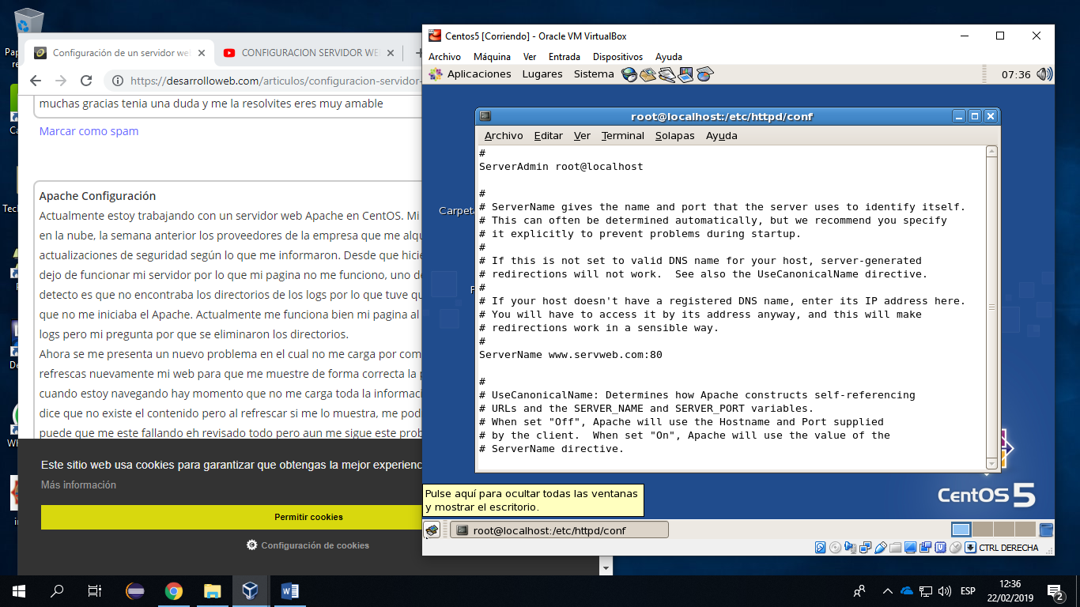

* 1. Guardamos lo modificado del archivo *:wq*

1. Creamos un archivo .html en la carpeta /var/www/html

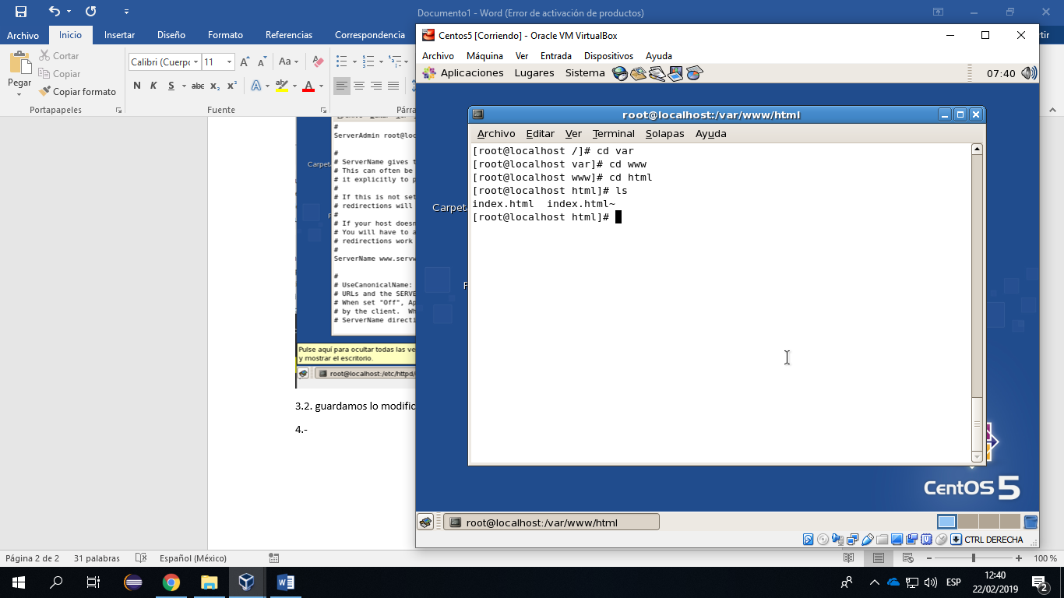

1. Digitamos un código html y lo guardamos como index.html (escribimos lo deseado).

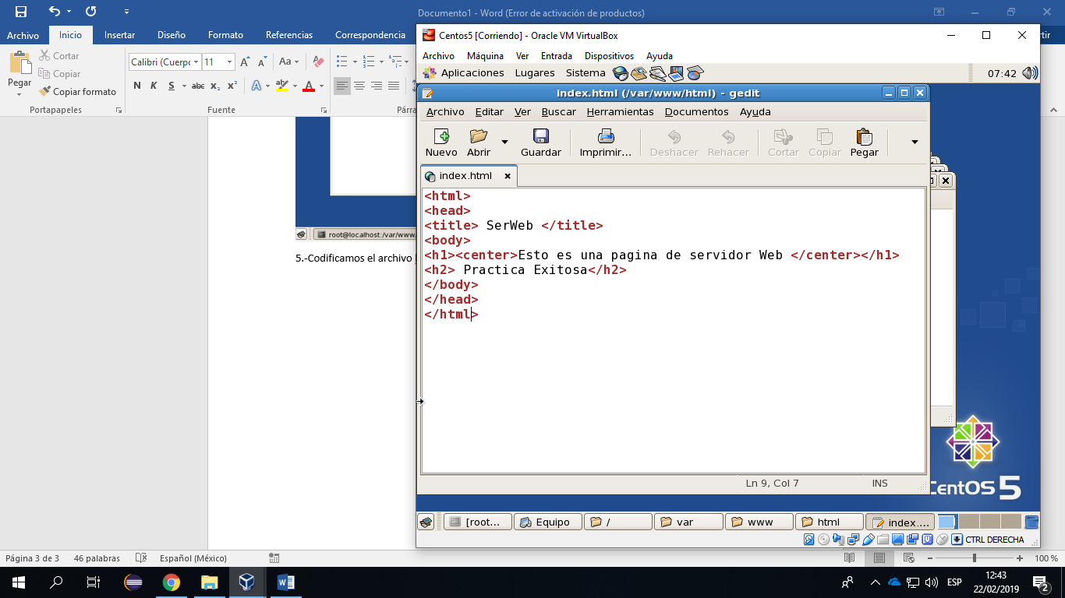

1. Configuramos el Hosts en configuración de Red.

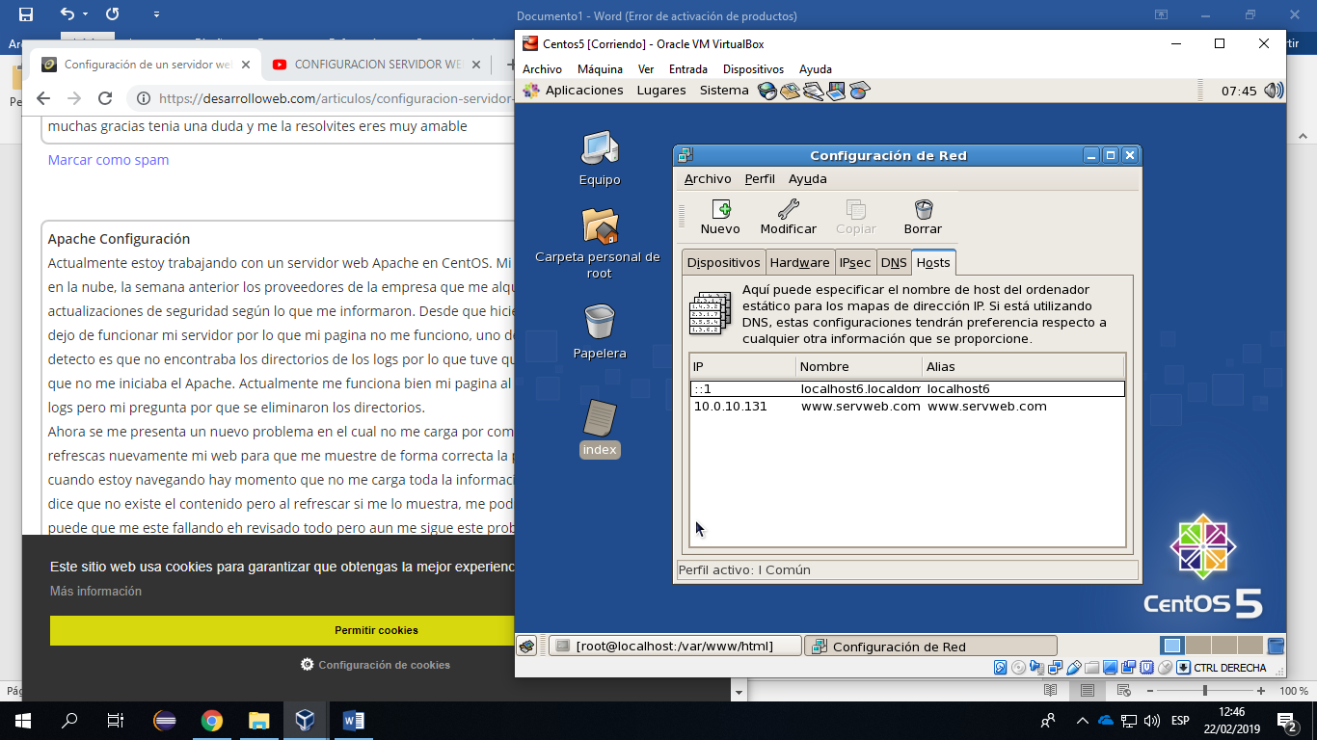

1. Reiniciamos la Máquina virtual

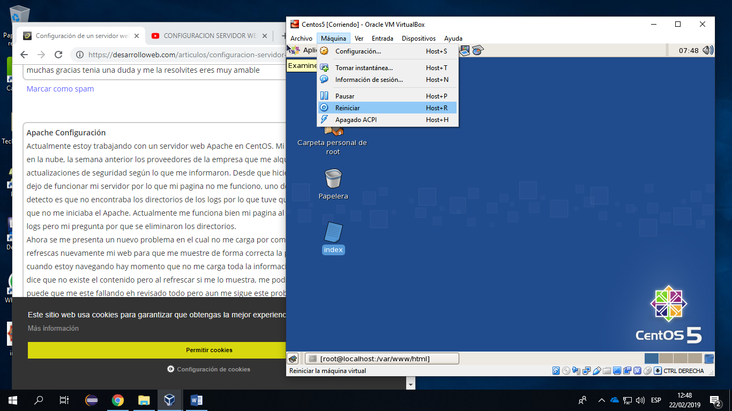

1. Ingresamos al navegador con la dirección [www.servweb.com](http://www.servweb.com)

